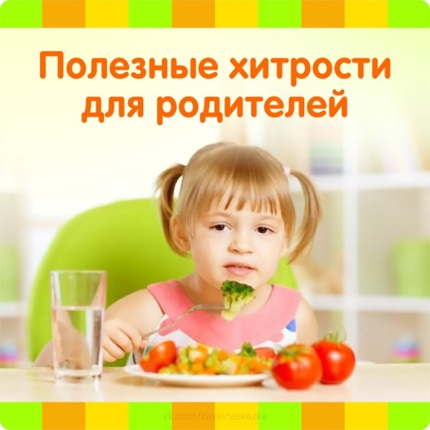

1. Вместо того, чтобы убеждать ребенка съесть овощи — поставьте тарелку с нарезанными перцем, помидорами, огурцами, редиской на стол.  
  
2. Вместо того, чтобы неоднократно просить и напоминать ребенку о каких-то обязанностях — напишите записку и повесьте на видное место.  
  
3. Вместо того, чтобы бежать за ребенком и нервничать, уговаривая его одеться, поторапливая и негодуя, что он опять заигрался носком — приготовьте необходимые вещи и дайте ребенку возможность одеться самому и потом вас позвать на прогулку.  
  
4. Вместо того, чтобы сто раз повторять порядок действий (при одевании, уборке игрушек и прочем) — смастерите соответствующий плакат и повесьте в подходящем месте.

5. Вместо того, чтобы регулярно читать одну и ту же отповедь за один и тот же провинность — придумайте короткое кодовое слово и произносите его страшным голосом.

6. Вместо того, чтобы каждый день просить ребенка убрать грузовик с кухонного стола или забытые у вас на кровати вещи — поставьте на входе в детскую коробку и скидывайте туда всех нелегальных мигрантов.

7. Вместо того, чтобы непрерывно помогать ребенку включать свет, воду, дотягиваться до игрушек в шкафу — купите ему легкую устойчивую табуретку.  
8. Вместо того, чтобы кричать через всю квартиру или детскую площадку что-то важное — удостоверьтесь, что ребенок вас слышит.

9. Вместо того, чтобы уговаривать надеть нелюбимый свитер, злиться из-за не съеденной каши и обижаться, что ваш подарок заброшен в далекий угол, — прислушайтесь к словам ребенка и всерьез отнеситесь к его предпочтениям.

10. Вместо того, чтобы переживать о том, что ребенок не умеет, не может, не хочет — примите его таким, какой есть. Без сомнения, дети изменяются, растут, умнеют и многому учатся. Но от нас, взрослых, это не так сильно зависит, как хотелось бы. Зато мы можем не тратить время на чепуху, а сосредоточиться на радостях сегодняшнего дня.